**HƯỚNG DẪN TẠO QR CODE**

**1./ Link tạo QR Code**

<https://www.qrcode-gen.com/>

**2./ Bước 1: Tìm kiếm thủ tục tạo mã QR Code**

* Vào menu Nộp hồ sơ trực tuyến, gõ tên thủ tục cần tạo mã QR code vào ô Từ khóa, nhấp nút Tìm kiếm
* Tại nút Nộp hồ sơ của thủ tục vừa tìm nhấp phải chuột chọn Copy link

**3./ Bước 2: Tạo mã QR code**

* Dán link đã sao chép (copy) ở Bước 1 vào ô Nhập wesite (URL)
* Nhấp nút Tạo QR Code

* Tải mã QR Code về

**4./ Quét mã QR Code và nộp hồ sơ trên điện thoại di động**

* Mở trang cổng dịch vụ công và đăng nhập vào: <https://dichvucong.longan.gov.vn>

+ Nhập tên đăng nhập (CMND/CCCD)

+ Nhập mật khẩu

+ Nhấp nút Đăng nhập

* Mở máy ảnh điện thoại và quét vào mã QR Code

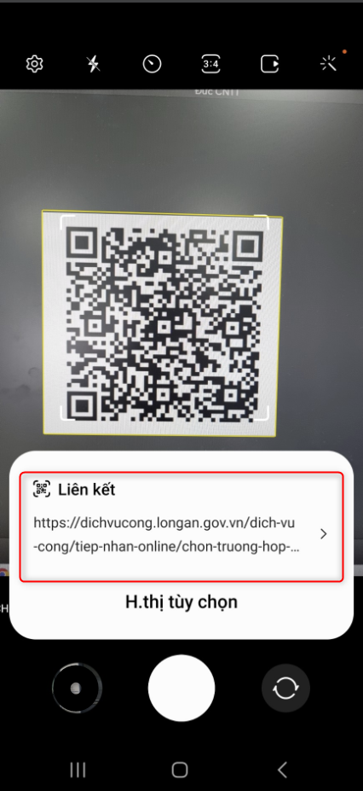

+ Nhấp vào liên kết hiện cửa sổ:

+ Chọn thông tin và thực hiện các bước tiếp nộp hồ sơ